**МИНИСТЕРСТВО ЗДРАВООХРАНЕНИЯ РЕСПУБЛИКИ ДАГЕСТАН**

**ГОСУДАРСТВЕННОЕ БЮДЖЕТНОЕ ПРОФЕССИОНАЛЬНОЕ ОБРАЗОВАТЕЛЬНОЕ УЧРЕЖДЕНИЕ РЕСПУБЛИКИ ДАГЕСТАН**

**«ДАГЕСТАНСКИЙ БАЗОВЫЙ МЕДИЦИНСКИЙ КОЛЛЕДЖ им. Р.П. АСКЕРХАНОВА»**

МЕТОДИЧЕСКАЯ РАЗРАБОТКА

ПРАКТИЧЕСКОГО ЗАНЯТИЯ

**Тема:**

**СЕРДЕЧНО – ЛЕГОЧНАЯ РЕАНИМАЦИЯ**

**(СЛР)**

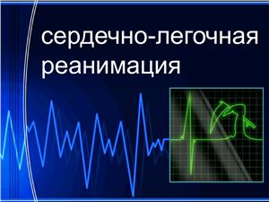

**Дисциплина:** Оказание доврачебной медицинской помощи при неотложных и экстремальных состояниях в хирургии

Специальность: **31.02.01.** «Лечебное Дело»

**Курс: Четвертый**

**Составитель:** Преп. реанимации **Ш.С. Магомедова**

Махачкала 2021

Аннотация

Данная Методическая разработка «Сердечно-легочная реанимация», составлена в соответствии с Федеральным Государственным образовательным стандартом III поколения для специальности «Лечебное дело». В МР подробно освещены все элементы Базовой СЛР. Имеется подробный пошаговый алгоритм по выполнению ЗМС и ИВЛ.

Методическая разработка рекомендована для использования преподавателями на практических занятиях по реанимации при базовой подготовке студентов по специальности «Лечебное дело».

Автор – составитель: Ш.С. Магомедова

СОДЕРЖАНИЕ

1. Хронокарта занятия
2. Тема занятия
3. Целевая установка
4. Место проведения занятия
5. Время, отведенное на тему
6. Оснащение занятия (дидактическая база)
7. Содержание занятия
8. Перечень учебных вопросов
9. Приложения
10. Рекомендуемая литература

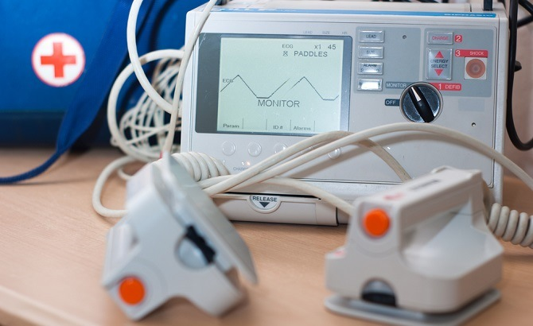

**ХРОНОКАРТА ПРАКТИЧЕСКОГО ЗАНЯТИЯ**

**6 часов – 270 мин**

|  |  |  |
| --- | --- | --- |
| **№** | Элементы занятия | **Время** |
| 1 | Организационная часть | 3 мин |
| 2 | Фронтальный опрос по заданной теме | 15 мин |
| 3 | Устный опрос по теме: Сердечно легочная реанимация | 30 мин |
| 4 | Индивидуальный опрос по карточкам | 25 мин |
| 5 | Демонстрация практических навыков по проведения всех этапов СЛР | 25 мин |
| 6 | Просмотр видеофильма | 20 мин |
| 7 | Тестовый контроль | 15 мин |
| 8 | Решение задач с демонстрацией манипуляций. Демонстрация ИВЛ и наружного массажа сердца | 35 мин |
| 10 | Терминологический диктант | 10 мин |
| 11 | Самостоятельная работа студентов по отработке манипуляций | 55 мин |
| 12 | Оценка самостоятельной работы студентов по отработке манипуляций | 30 мин |
| 13 | Обобщение | 5 мин |
| 14 | Задание на дом | 2 мин |

# МЕТОДИЧЕСКАЯ РАЗРАБОТКА

# ПРАКТИЧЕСКОГО ЗАНЯТИЯ

**Тема:**

**СЕРДЕЧНО – ЛЕГОЧНАЯ РЕАНИМАЦИЯ**

**(СЛР)**

**Форма организации учебного процесса**

**Практическое занятие**

**Цели занятия:**

**Образовательная:**

* Отработать и закрепить навыки по осуществлениюмероприятий по организации правильной работы реанимационной бригады (исключить панику); по восстановлению и поддержанию жизнедеятельности организма при неотложных состояниях самостоятельно и в бригаде;

.

**Воспитательная:**

* Воспитывать у будущих медицинских работников чувство ответственности при выполнении манипуляции, соблюдать правила этики и деонтологии;
* Воспитывать обязательное соблюдение личной инфекционной безопасности.
* Воспитывать соблюдение деонтологических принципов по отношению к больному; формирование у студентов чувства ответственности, внимательного отношения к больному.

**Методическая:**

* Актуализация познавательной деятельности студентов, создание предметного и социального содержания будущей профессиональной деятельности с применением наглядно – иллюстративного метода, проблемно-поисковых задач, ролевой игры.

**Место проведения занятия:**

**Симуляционный кабинет для отработки навыков оказания неотложной помощи ДБМК**

**Время, отведенное на изложение и усвоение темы: 6 часов – 270 мин.**

**Задачи:**

1. Проконтролировать уровень усвоения теоретического материала и овладения манипуляциями.
2. Научить определять признаки клинической и биологической смерти.
3. Научить проведению сердечно-легочной реанимации 1 и 2 спасателями.
4. Научить оценивать эффективность проводимых реанимационных мероприятий.

**Студент должен знать:**

* Признаки клинической и биологической смерти;
* Алгоритм проведения сердечно-легочной реанимации одним и двумя спасателями;
* Осложнения и правильную организацию реанимационных мероприятий.

**Студент должен уметь:**

* Определять признаки клинической и биологической смерти;
* Проводить сердечно-легочную реанимацию 1 и 2 спасателями;
* Оценивать эффективность проводимых реанимационных мероприятий;
* Вовремя распознавать возникшие осложнения и правильно их устранять;
* Решать различные клинические ситуации.

**После изучения темы студент должен овладеть общими компетенциями (ОК):**

ОК 1-Понимать сущность и социальную значимость своей будущей профессии, проявлять к ней устойчивый интерес.

ОК 2-Организовывать собственную деятельность, выбирать типовые методы и способы выполнения профессиональных задач, оценивать их выполнение и качество.

ОК 3-Решать проблемы, оценивать риски и принимать решения в нестандартных ситуациях.

ОК 6-Работать в коллективе и в команде, эффективно общаться с коллегами, руководством, потребителями.

ОК 11-Быть готовым брать на себя нравственные обязательства по отношению к природе, обществу и человеку

ОК 12-Организовывать рабочее место с соблюдением требований охраны труда, производственной санитарии, инфекционной и противопожарной безопасности

**Овладеть профессиональными компетенциями (ПК):**

* ПК 4.1. Эффективно общаться с пациентом и его окружением в процессе профессиональной деятельности.
* ПК 4.2. Соблюдать принципы профессиональной этики.
* ПК 4.6. Оказывать медицинские услуги в пределах своих полномочий.
* ПК 4.7. Обеспечивать инфекционную безопасность.

**Внутрипредметная связь:**

1. РИТ при ОДН
2. РИТ при ОССН
3. Интенсивная инфузионная терапия

**Межпредметная связь:**

* Анатомия и физиология «Строение сердечно-сосудистой системы», «Строение дыхательной системы», «Строение пищеварительной системы»
* Психология «Этика поведения медицинского работника», «Психология общения»
* Терапия (Снятие ЭКГ, наложение грудных и стандартных отведений)
* Введение в реаниматологию. Терминальные состояния»
* «Реанимация, интенсивная терапия при острой дыхательной и острой сердечной недостаточности»
* «Реанимация, интенсивная терапия при коматозных состояниях»
* «Реанимация, интенсивная терапия при шоках различного генеза»
* Хирургия
* Фармакология

**ОСНАЩЕНИЕ ЗАНЯТИЯ:**

1. Контроллер сердечно-легочной реанимации- 1 шт.
2. Адаптер сетевой 5V- 2 шт.
3. Контроллер измерения артериального давления- 1 шт.
4. Контроллер генерации электрокардиограммы- 1 шт.
5. Термопринтер- 1 шт.
6. Аудио кабель «jack 3.5 –jack 3.5»- 2 шт.
7. Запасной легочный мешок- 2 шт.
8. Манжета с манометром- 1 шт.
9. Универсальная вилка- 1 шт.
10. Сетевой фильтр- 1 шт.
11. Рулон термобумаги- 1 шт.
12. Груша для имитации пульсации сонной артерии-1 шт.
13. Кабель контроллер С.Л.Р. – термопринтер- 1 шт.
14. Стенды: «Сердечно – легочная реанимация», «РИТ пи Комах».
15. Медицинские перчатки нестерильные.
16. Бинты, вата.
17. Ножницы.
18. Алгоритмы последовательности действий при проведении всех этапов СЛР
19. Индивидуальные папки для студентов с раздаточным материалом: карточки для индивидуального опроса, тестовые задания, вопросы для терминологического диктанта, задачи, приложения
20. Кушетка рабочая реаниматора

**Содержание занятия**

**ОРГАНИЗАЦИОННАЯ ЧАСТЬ**

Проверяется готовность аудитории и студентов к занятию, соответствие внешнего вида требованиям, наличие учебников – практикумов, дневников и манипуляционных тетрадей, затем проводится перекличка студентов для выявления отсутствующих.

#### КОНТРОЛЬ ЗНАНИЙ

1. Фронтальный опрос – **15 мин**
2. Устный опрос по теме: Сердечно-легочная реанимация - **30 мин**
3. Индивидуальный опрос по карточкам - **25 мин**
4. Демонстрация практических навыков по проведению трех этапов

СЛР- **25 мин**

1. Просмотр видеофильма - **20 мин**
2. Тестовый контроль - **15 мин**
3. Решение задач по теме с демонстрацией манипуляций - **35 мин**
4. Терминологический диктант - **10 мин**
5. Самостоятельная работа студентов по отработке

манипуляций - **55 мин**

1. Оценка самостоятельной работы студентов по отработке манипуляций - **30 мин**

**Вопросы для фронтального опроса**

**Цель:**определить базовый уровень знаний по теме.

**Вопросы для устного опроса по теме:**

**«Сердечно-легочная реанимация»**

**Цель:**  выявить уровень подготовленности студентов по данной теме.

1. Терминальные состояния - определение
2. Преагональное состояние- определение
3. Агония- определение
4. Клиническая смерть- определение
5. Признаки биологической смерти
6. Показания к сердечно – легочной реанимации
7. Специализированная реанимация
8. Основные элементы базовой сердечно-легочной реани­мации

**Вопросы для индивидуального опроса (по карточкам)**

**Цель:** выявить уровень подготовленности студентов к домашнему заданию.

1. Реаниматология - определение
2. Терминальные состояния - определение
3. Преагональное состояние - определение
4. Агония - определение
5. Клиническая смерть - определение
6. Длительность клинической смерти
7. Биологическая смерть - определение
8. Базовая реанимация и специализированная реанимация.
9. Основные элементы базовой сердечно-легочной реани­мации
10. Обеспечение свободной проходимости дыхательных путей
11. Искусственная вентиляция легких
12. Непрямой (закрытый) массаж
13. Эффективность проведения искусственного дыхания и кровооб­ращения
14. В каких случаях CJIP не показана
15. Медикаментозная терапия при базовой сердечно-легочной реанимации
16. Адреналин
17. Атропин
18. Гидрокарбонат натрия
19. Лидокаин

**Новое в сердечно-легочной реанимации**

**Выполнение сердечно-легочной реанимации (СЛР)**

1. Частота компрессионных сжатий должна составлять не менее 100 сжатий в минуту
2. Руки реаниматора располагаются по середине грудины
3. Глубина вдавливания должна составлять не менее 5-6см для взрослых, 4см у грудных детей и 5см у детей
4. Интервалы между сжатиями грудной клетки должны быть минимальными.
5. Соотношение "**сжатие - вдох**" **30:2** при оказании [помощи](http://www.03kms.ru/page/istorija-stati) взрослым, детям и грудным детям одним реаниматором(15:2) 2 реаниматора
6. Прекардиальный удар отменен
7. Искусственное дыхание выполняется приблизительно с частотой 1 вдох каждые 6-8 секунд (8-10 вдохов в минуту), следует избегать избыточной вентиляции легких
8. Базовая СЛР: **5 циклов 30:2 в течении 2 минут**

**Последовательность выполнения сердечно-легочной реанимации**

Последовательность реанимационных [мероприятий](http://www.03kms.ru/page/organizacija-i-provedenie-pervichnyh-protivoepidemicheskih-meroprijatij-pri-vyjavlenii-bolnogo-karantinnym-zabolevaniem) A-B-C (освобождение дыхательных путей, ИВЛ, ЗМС) заменена последовательностью **C-A-B** (ЗМС, освобождение дыхательных путей, ИВЛ).

**Основания**: остановка сердца и наибольший уровень выживаемости после остановки сердца чаще происходит за счет фибрилляции желудочков. Наиболее важными начальными мероприятиями по поддержанию жизнедеятельности таких пациентов являются компрессионные сжатия грудной клетки и своевременная дефибрилляция

При использовании последовательности А-В-С компрессионные сжатия зачастую выполняются с задержкой, пока лицо оказывающее помощь, освобождает дыхательные пути для ИВЛ, достает и монтирует устройство для проведения ИВЛ. При использовании последовательности С-А-В, компрессионные сжатия будут выполнятся с минимальной задержкой.

**Компрессионные сжатия**:

* обеспечивают жизненно важный приток крови и доставку кислорода и энергии к сердцу и мозгу;
* стимулируют кровоток за счет повышения внутригрудного давления;
* непосредственного сжатия сердца, **спонтанно могут восстановить дыхание**.

**Применение лекарственных препаратов при сердечно легочной реанимации**

При СЛР применяют адреналин, кордарон, магнезия.

Атропин применяется только если остановка сердца вызвана полной блокадой.

Препараты вводятся только внутривенно, эндотрахеальный путь введения запрещен

**Демонстрация практических навыков по иммобилизации**

**Цель:** повторить все этапы сердечно – легочной реанимации

Перед тем как провести СЛР, важно выяснить наличие сознания потерпевшего. Его можно окликнуть, потрепать за плечи. Если же Вы удостоверились в том, что человек находится в состоянии клинической смерти (для этого у Вас есть 5-15 секунд), смело приступайте к проведению СЛР.

Важный момент в предоставлении помощи пострадавшему *—* **вызов бригады скорой медицинской помощи.**

**Алгоритм проведения сердечно-легочной реанимации**

Алгоритм проведения сердечно-легочной реанимации был предложен Американской кардиологической ассоциацией (АНА). Он предусматривает преемственность работы реаниматоров на всех стадиях и этапах оказания помощи пациентам с остановкой сердца. По этой причине алгоритм получил название ***цепочка жизни.***

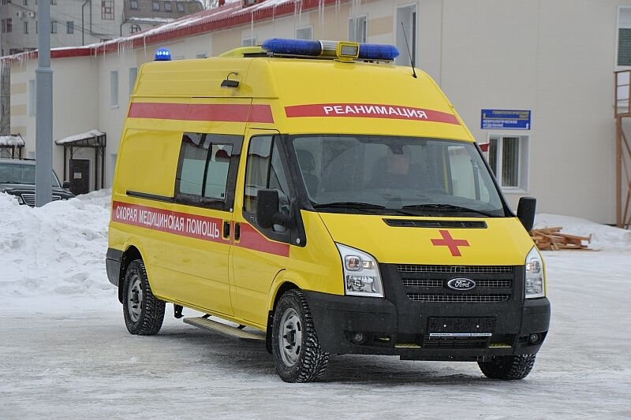

**Базовый принцип сердечно-легочной реанимации в соответствии с алгоритмом:**

1. раннее оповещение специализированной бригады;
2. быстрый переход к стадии дальнейшего поддержания жизни.

Таким образом, медикаментозная терапия, дефибрилляция и ЭКГ- контроль должны быть проведены в максимально ранние сроки. Следовательно, вызов специализированной медицинской помощи является первоочередной задачей базовой сердечно-легочной реанимации.

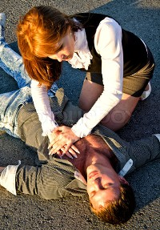

**Этапы алгоритма «AВC»:**

**А (Airways)** – восстановление проходимости дыхательных путей:

1. Открыть рот и пальцем, обвернутым любой тканью или салфеткой, освободить его от наличия посторонних объектов и веществ. Очень часто можно обнаружить рвотные массы, вставную челюсть, зубы, сгустки крови, в утопленников — водоросли. Аппаратура, применяемая профессионалами — механический отсос.

Не рекомендуется подкладывать под лопатки валик из подручных материалов, или придавать возвышенное положение голове.

Стандартом первичной сердечно-легочной реанимации является тройной прием Сафара:

1. запрокидывание головы;
2. открытие рта;
3. выдвижение вперед нижней челюсти.

Для обеспечения запрокидывания головы одну руку кладут на лобно-теменную область головы, а другую подводят под шею и осторожно приподнимают. При подозрении на серьезное повреждение шейного отдела позвоночника (падение с высоты, травмы ныряльщиков, автомобильные катастрофы) запрокидывание головы не производится. В таких случаях также нельзя сгибать голову и поворачивать ее в стороны. Голова, грудь и шея должны быть фиксированы в одной плоскости.

Проходимость дыхательных путей достигается путем легкого вытяжения головы, раскрытия рта и выдвижения нижней челюсти. Выдвижение челюсти обеспечивают двумя руками. Большие пальцы кладут на лоб или подбородок, а остальными охватывают ветвь нижней челюсти, смещая ее вперед. Необходимо, чтобы нижние зубы оказались на одном уровне с верхними, или слегка впереди от них. Рот пациента, как правило, слегка приоткрывается при выдвижении челюсти. Дополнительного раскрытия рта добиваются одной рукой при помощи крестообразного введения первого и второго пальцев. Указательный палец вводят в угол рта пострадавшего и нажимают на верхние зубы, затем большим пальцем нажимают на нижние зубы напротив. В случае плотного сжатия челюстей, указательный палец вводят с угла рта позади зубов, а другой рукой нажимают на лоб пациента.

Тройной прием Сафара завершают ревизией ротовой полости. При помощи обмотанных салфеткой указательного и среднего пальцев извлекают изо рта рвотные массы, сгустки крови, осколки зубов, обломки протезов и другие посторонние предметы. Плотно сидящие протезы снимать не рекомендуется

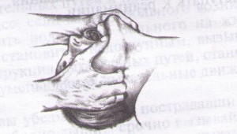

**Искусственная вентиляция легких**

В — breathing (дыхание)

1. Пострадавшего укладывают на твердую, ровную поверхность (пол, земля, асфальт).
2. Запрокинуть голову пострадавшего назад. При этом одна рука поднимает шею, а другая нажимает сверху вниз на лоб, запрокидывая голову. Нельзя забывать, что *запрокидывание головы пациента назад при повреждении шейного отдела позвоночника противопоказано!*
3. Выдвинуть нижнюю челюсть вперед. Этот прием осуществляется путем вытягивания за углы нижних челюстей (двумя руками) или за подбородок (одной рукой).

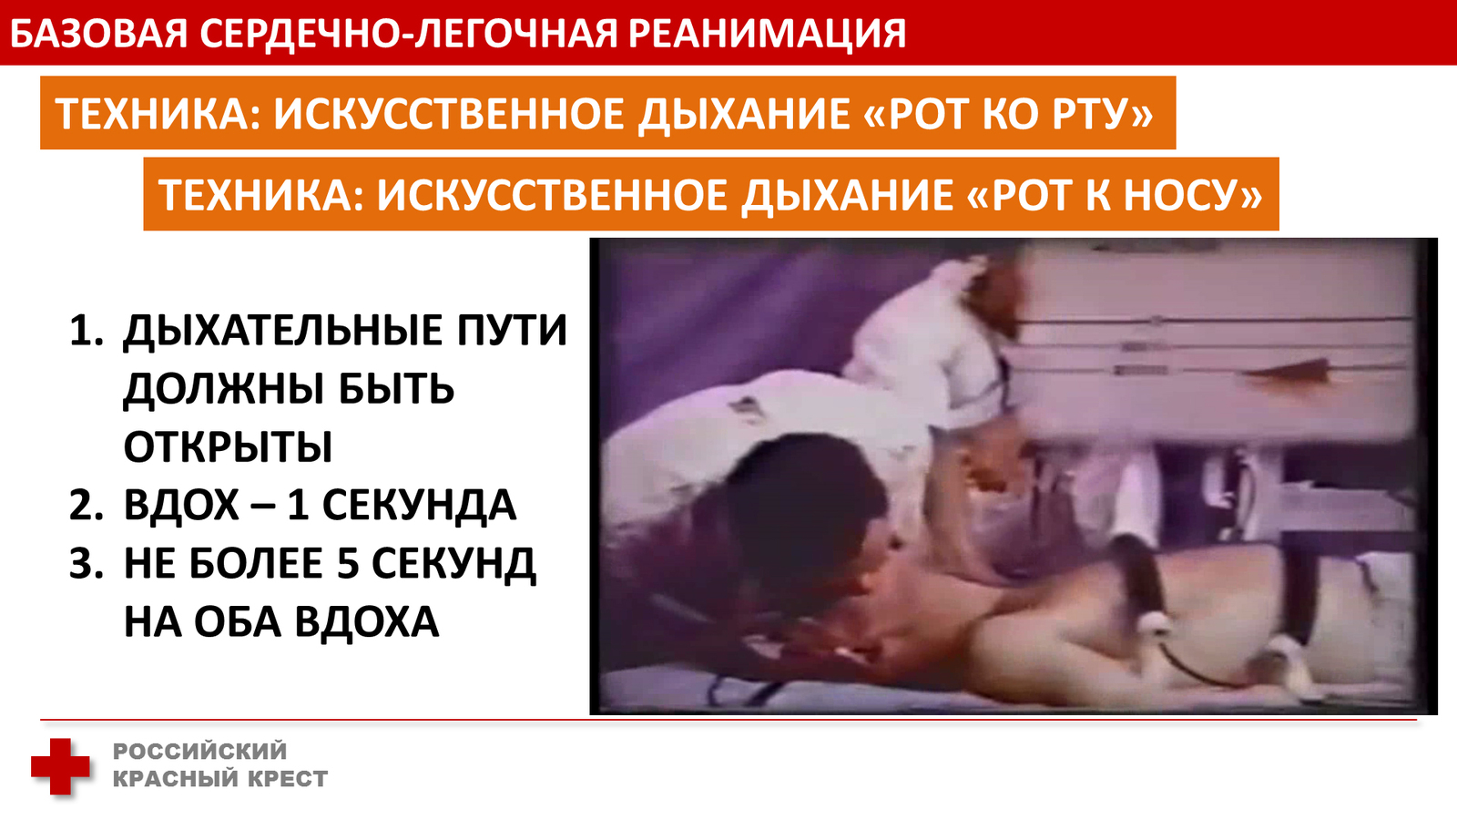

1. Очищаем рот от слизи и рвотных масс. При обнаружении во рту и глотке крови, слизи, рвотных масс, мешающих дыханию, необходимо удалить их при помощи марлевой салфетки или носового платка на пальце.
2. Запрокинуть голову пострадавшего, подложить валик. Оказывающий помощь, одну руку подкладывает под шею пострадавшего, другую кладет на лоб и запрокидывает ему голову. Валик можно сделать из подручного материала (сумка, кофта, куртка).
3. Пальцами закрываем нос, чтобы не было утечки воздуха.
4. Плотно охватываем своим ртом рот пострадавшего и производим 2 контрольных выдоха в его легкие. Следим за поднятием грудной клетки, при правильном вдохе грудная клетка должна подниматься.

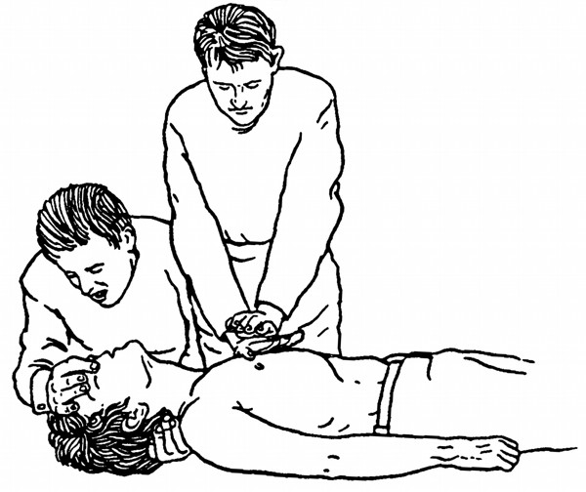

Непрямой массаж сердца

**С — circulation (кровообращение)**

1. Техника непрямого массажа сердца предусматривает определение и места нахождения мечевидного отростка.
2. Пострадавший должен лежать на твердой и плоской поверхности: доске, земле, полу. Мягкая кровать не подходит. Реаниматор становится слева или справа пациента. Его ладони на середине грудины.
3. Реаниматор пальпирует точку компрессии. Место ее нахождения от мечевидного отростка – на расстоянии 2-х пальцев строго по центру оси тела по вертикали. Реаниматор укладывает ладони основанием на точку компрессии. Усиливает давление второй рукой и тяжестью тела. Движения должны быть быстрыми, ритмичными. Частота толчков – один толчок в секунду.
4. Чтобы венозная кровь свободно наполняла сердце, и облегчался приток к сердцу крови венозной, реаниматор должен приподнимать руки над грудиной после каждого надавливания, а ноги пострадавшего укладывают на валик, чтобы придать им возвышенное положение.

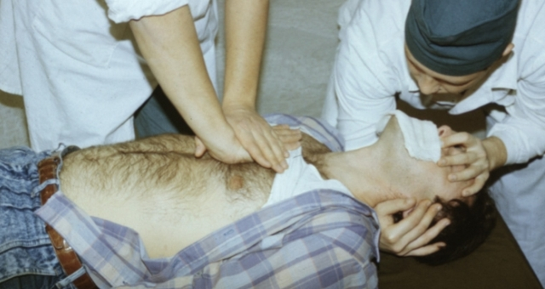

**Тестовый контроль**

**Цель:** закрепить знания студентов по домашнему заданию.

**1. К терминальным состояниям человека относят: (выберете правильную комбинацию ответов):**

1) преагональное состояние;

2) агональное состояние;

3) сопор;

4) клиническую смерть;

5) биологическую смерть.

* 1, 2, 3;
* 3, 4, 5;
* 1, 2, 5;
* 1, 2, 4;
* 2, 3, 4.

**2. Клинические признаки преагонального состояния: (выберете правильную комбинацию ответов):**

1) отсутствие сознания;

2) выраженная одышка;

3) наличие пульса на сонных артериях;

4) артериальное давление не определяется;

5) зрачковые рефлексы сохранены.

* 1, 3, 5;
* 2. 3, 5;
* 1, 4; 5;
* 1, 3, 4;
* 2, 3, 4.

**3. Клинические признаки агонального состояния: (выберете правильную комбинацию ответов):**

1) спутанное сознания;

2) артериальное давление не определяется;

3) прерывистое дыхание;

4) зрачковые рефлексы отсутствуют;

5) пульс на сонных артериях определяется.

* 1, 3, 5;
* 3, 4, 5;
* 1, 4; 5;
* 1, 3, 4;
* 2, 3, 5.

**4. Клиническими признаками остановки кровообращения являются: (выберете правильную комбинацию ответов):**

1) широкие зрачки с отсутствием их реакции на свет;

2) отсутствие сознания;

3) различная ширина зрачков;

4) отсутствие пульса на сонной артерии;

5) остановка дыхания.

* 1, 2, 3;
* 3, 4, 5;
* 1, 2, 4, 5;
* 1, 3, 4, 5;
* 2, 3, 4, 5.

**5. В состоянии клинической смерти больной находится не более:**

* 1 минуты;
* 5 – 6 минут;
* 10 минут;
* 15 -30 минут;
* более 30 мин.

**6. Через какое время после остановки сердца зрачки становятся явно расширенными: (выберете правильный ответ):**

* 3 секунд;
* 5 секунд;
* 8 секунд;
* 10 – 15 секунд;
* 40-60 секунд.

**7. Потеря сознания после остановки сердца наступает через …(выберете правильный ответ):**

* мгновенно;
* 1 секунду;
* 3 секунды;
* 5 секунд;
* 10 -15 секунд.

**8. От момента остановки сердца до прекращения дыхания в среднем проходит …(выберете правильный ответ):**

* мгновенно;
* 1 секунда;
* 5 – 10 секунд;
* 20 – 30 секунд;
* 1 – 2 минуты.

**9. Последовательность действий (алгоритм) для проведения базисной сердечно-легочной реанимации: (выберете правильную комбинацию ответов):**

1) оценка сознания;

2) определение пульса на сонной артерии;

3) выявление признаков остановки дыхания;

4) определение размеров зрачков и их реакции на свет;

5) оценка безопасности спасателя.

* 1, 2, 3, 4, 5;
* 3, 4, 5, 1, 2;
* 1, 4; 5, 2, 3;
* 1, 3, 4, 2, 5;
* 5, 1, 3, 2, 4.

1. **Правило «трёх П» для выявления признаков остановки дыхания: (выберете правильную комбинацию ответов):**
2. «посмотрите»;
3. «подумайте»;
4. «послушайте»;
5. «почувствуйте»;
6. «пальпируйте».

* 1, 3, 5;
* 2, 4, 5;
* 1, 4; 5;
* 1, 3, 4;
* 2, 3, 4.

**11 Продолжительность диагностики остановки сердца не должна составлять более …(выберете правильный ответ):**

* 1 секунды;
* 3 секунды;
* 5 секунд;
* 10 секунд;
* 15 секунд.

**12Диагностика клинической смерти не должна составлять более…(выберете правильный ответ):**

* 1 секунды;
* 3 секунды;
* 5 секунд;
* 10 секунд;
* 20 - 25 секунд.

**13.Базисная сердечно- легочная реанимация предусматривает: (выберете правильный ответ):**

* восстановление самостоятельного кровообращения;
* элементарное поддержание жизни;
* реанимацию головного мозга.

**14Последовательность этапов первой фазы сердечно-легочной реанимации: (выберете правильную комбинацию ответов):**

1. массаж сердца;
2. восстановление проходимости дыхательных путей;
3. ИВЛ.

* 1, 2, 3;
* 3, 2, 1;
* 2, 3,1;
* 1, 3, 2;
* 2, 1, 3.

**15Последовательность действий для раскрытия дыхательных путей: (выберете правильную комбинацию ответов):**

1. открытие рта;
2. выдвижение нижней челюсти вперед;
3. запрокидывание головы.

* 1, 2, 3;
* 3, 2, 1;
* 2, 3,1;
* 1, 3, 2;
* 2, 1, 3.

**15. Общие правила проведения ИВЛ: (выберете правильную комбинацию ответов):**

1) обеспечить герметичность системы «легкие реаниматора – легкие пострадавшего»;

2) вдувать большой объем воздуха;

3) резкий выдох в легкие больного;

4) монотонный выдох в легкие больного;

5) обычный вдох для заполнения воздухом легких реаниматора.

* 1, 4, 5;
* 2, 4, 5;
* 1, 3, 5;
* 1, 3, 4;
* 2, 3, 4.

**17.Режим проведения ИВЛ: (выберете правильную комбинацию ответов):**

1. выдох в течение 1 секунды;
2. вдох через 5 сек;
3. число дыханий в одну минуту 15-20 для взрослых;
4. вдох через 15 секунд;
5. выдох в течение 5 секунд.

* 1, 4, 5;
* 2, 4, 5;
* 1, 3, 5;
* 1, 3, 4;
* 1, 2, 3.

**18.Противопоказания для проведения закрытого массажа сердца на догоспитальном этапе: (выберет правильный ответ):**

* множественный перелом ребер;
* перелом грудины;
* проникающие ранения грудной клетки;
* ранение сердца;
* противопоказаний нет.

**19. Величина смещения грудины при закрытом массаже сердца у взрослых: (выберете правильный ответ):**

* 1-2 см;
* 4-5 см;
* 7-8 см;
* 10-11 см;
* 12-13 см.

**20. Частота компрессий грудной клетки (в минуту) при закрытом массаже сердца у взрослых и детей старше одного года: (выберете правильный ответ):**

* 30;
* 60;
* 80;
* 100;
* 120.

**21. Частота компрессий грудной клетки при закрытом массаже сердца у у новорожденного (в минуту): (выберете правильный ответ):**

* 30;
* 60;
* 80;
* 100 -120;
* 140.

**22. Место расположения рук для проведения закрытого массажа сердца у взрослых: (выберете правильный ответ):**

* нижняя треть грудины;
* средняя треть грудины;
* левая половина грудной клетки;
* IY- Y межреберье слева (в проекции сердца);
* мечевидный отросток.

**23. Соотношение количества вдохов к числу компрессий грудной клетки во время сердечно-легочной реанимации у взрослых составляет: (выберете правильный ответ):**

* 1 : 1;
* 1 : 5;
* 2 : 15;
* 2 : 30;
* 3 : 30.

**24. Соотношение количества вдохов к числу компрессий грудной клетки у детей до 8 лет составляет: (выберете правильный ответ):**

* 1 : 1;
* 1 : 5;
* 2 : 15;
* 2 : 30;
* 3 : 30.

**25. Соотношение количества вдохов к числу компрессий грудной клетки у детей школьного возраста составляет: (выберете правильный ответ):**

* 1 : 1;
* 1 : 5;
* 2 : 15;
* 2 : 30;
* 3 : 30.

**26. Закрытый массаж сердца преимущественно восстанавливает кровообращение: (выберете правильную комбинацию ответов):**

1) мозга;

2) сердца;

4) печени;

3) легких;

5) конечностей.

* 1, 2;
* 3, 4;
* 1,4;
* 1, 3;
* 2, 5.

**27. Наиболее частое осложнение закрытого массажа сердца: (выберете правильный ответ):**

* разрыв миокарда;
* перелом ребер;
* разрыв печени;
* разрыв аорты;
* разрыв кишечника.

**28. Показание к прекращению реанимационных мероприятий: (выберете правильный ответ):**

* непроизвольное отхождение мочи и кала:
* возникновение перелома рёбер;
* отсутствие пульса на сонных артериях и самостоятельного дыхания в течение 30-40 минут от начала СЛР
* отсутствие пульса на сонных артериях в течение 10 – 15 минут от начала СЛР;
* пульс на сонных артериях и самостоятельное дыхания отсутствуют в течение 5 минут от начала СЛР.

**29. СЛР не проводят при следующих обстоятельствах: (выберете правильную комбинацию ответов):**

1) угроза жизни и здоровью спасателя;

2) терминальная стадия хронического заболевания, приведшая к критическому состоянию;

3) нет пульса на сонных артериях;

4) нет самостоятельного дыхания;

5) до реанимации остановка кровообращения составляет более 30 минут.

* 1, 4, 5;
* 2, 4, 5;
* 1, 3, 5;
* 1, 3, 4;
* 1, 2, 5.

**30. Явные признаки биологической смерти ... (выберете правильную комбинацию ответов):**

1) фиолетово – синие пятна на теле;

2) остановка сердца;

3) остановка дыхания

4) невозможность пассивных движений в суставах;

5) помутнение роговицы глаз.

* 1, 4, 5;
* 2, 4, 5;
* 1, 3, 5;
* 1, 3, 4;
* 1, 2, 5.

**31. При утоплении в пресной воде после извлечения пострадавшего на берег в первую очередь проводят: (выберете правильный ответ):**

* ИВЛ;
* закрытый массаж сердца;
* удаление воды из дыхательных путей;
* опорожнение желудка от воды;
* очистку полости рта от слизи, песка, ила.

**32. При электротравме наиболее опасны петли тока: (выберете правильную комбинацию ответов):**

1) рука – рука;

2) рука – голова;

3) нога – нога;

4) рука – нога.

* 1, 2;
* 3, 4;
* 2, 3;
* 1, 3;
* 1, 4.

**33. При тепловом (солнечном) ударе наиболее частым и опасным для жизни осложнением может быть: (выберете правильный ответ):**

* кровоизлияние в мозг;
* отек головного мозга;
* отек легких
* инфаркт миокарда
* нарушение ритма сердца.

**34. Для охлаждения тела при тепловом (солнечном) ударе используют: (выберете правильную комбинацию ответов):**

1) прохладное питье;

2) глотать кусочки льда;

3) пузырь со льдом на область бедренных артерий;

4) пузырь со льдом к пяткам;

5) поместить пострадавшего в прохладное место.

* 1, 4, 5;
* 2, 4, 5;
* 1, 3, 5;
* 1, 3, 4;
* 1, 2, 5.

**Контрольные вопросы и ситуационные задачи**

1. Показанием к открытому массажу сердца является:

а) ожирение;

б) множественные переломы ребер;

в) деформация шейного отдела позвоночника;

г) пневмоторакс;

д) гемоторакс.

2. Какие препараты применяются при остановке кровообращения:

а) атропин, мезатон, гидрокарбонат натрия;

б) адреналин, атропин, гидрокарбонат натрия;

в) строфантин, кальция хлорид, гидрокарбонат натрия;

г) эуфиллин, калия хлорид, гидрокарбонат натрия;

д) кальция хлорид, лидокаин, мезатон.

3. Основными признаками остановки кровообращения являются:

а) отсутствие самостоятельного дыхания;

б) отсутствие пульса на сонной артерии;

в) отсутствие сознания;

г) расширение зрачков;

д) все ответы правильные.

4. При проведении компрессий грудной клетки ладони следует расположить:

а) на верхней трети груди;

б) в центре грудной клетки;

в) на границе средней и нижней трети груди;

г) по срединно-ключичной линии слева;

д) на мечевидном отростке.

5. Об эффективности компрессий грудной клетки свидетельствуют:

а) наличие пульса на сонной артерии и сужение зрачков;

б) уменьшение цианоза;

в) сухие склеры глазных яблок;

г) восстановление сознания;

д) восстановление самостоятельного дыхания.

6. Тяжесть течения постреанимационного периода определяется:

а) продолжительностью периода умирания;

б) продолжительностью периода клинической смерти;

в) глубиной и длительностью перенесенной гипоксии;

г) характером основного заболевания;

д) возрастом больного.

7. Для раннего постреанимационного периода характерен:

а) метаболический алкалоз;

б) метаболический ацидоз;

в) респираторный алкалоз;

г) респираторный ацидоз;

д) смешанный алкалоз.

8. При фибрилляции желудочков используется:

а) электрическая дефибрилляция;

б) введение солей калия;

в) введение солей кальция;

г) введение солей магния;

д) электрокардиостимуляция.

9. Электрическая дефибрилляция неэффективна при:

а) фибрилляции желудочков;

б) асистолии;

в) идиовентрикулярном ритме;

г) фибрилляции предсердий.

10. Отек головного мозга развивается при:

а) клинической смерти;

б) черепно-мозговой травме;

в) гипервентиляции;

г) задержка натрия и хлоридов.

11. При проведении открытого массажа сердца могут возникнуть следующие осложнения:

а) ранения внутренней грудной артерии;

б) разрыв легкого;

в) кровотечение из раны;

г) повреждение мышцы сердца;

д) кровоизлияние в мышцу сердца.

12. При какой из следующих ситуаций прогноз реанимации является наиболее благоприятным:

а) первичная остановка дыхания и кровообращения;

б) первичная почечно-печеночная недостаточность;

в) первичное поражение ЦНС.

13. При неэффективной вентиляции следует:

а) запрокинуть голову, вывести вперед нижнюю челюсть и продолжить реанимационные мероприятия;

б) опустить головной конец;

в) приподнять головной конец;

г) позвать другого анестезиолога.

14. Мужчина 30 лет пострадал в результате автомобильной аварии. Сознание отсутствует. Пульс на сонной артерии не пальпируется. Дыхания нет. На уровне пояса у пострадавшего широкий кожаный ремень. Какие действия необходимо предпринять:

а) немедленно начать проведение ИВЛ и наружный массаж сердца, не теряя времени на снятие ремня;

б) проводить ИВЛ и наружный массаж сердца после предварительного освобождения от ремня во избежание разрыва печени и селезенки;

в) повернуть пострадавшего на правый бок;

г) не трогать пострадавшего до прибытия работников дорожно- патрульной службы.

15. Причинами развития сердечной декомпенсации в постреанима- ционном периоде являются:

а) падение тонуса сосудов;

б) централизация кровообращения;

в) снижение сократительной способности миокарда;

г) гипоксия миокарда в результате падения коронарного кровотока.

16. Если после восстановления деятельности сердца больной остается длительно без сознания – это говорит:

а) о синдроме постгипоксической энцефалопатии;

б) об отеке головного мозга;

в) о декортикации.

17. При вскрытии брюшной полости произошла остановка сердца. В течение трех циклов СЛР и дефибрилляции эффект не получен. Что следует сделать:

а) ввести адреналин внутривенно;

б) приступить к внутриартериальному переливанию крови;

в) записать ЭКГ;

г) провести электрическую дефибрилляцию сердца.

**Решение ситуационных задач**

**Цель:** Научиться самостоятельно принимать решения в экстремальных ситуациях.

**Задача №1**

Больная Д. Состояние тяжелое, без сознания, кожные покровы и слизистые белые. При первичном осмотре травматических повреждений не выявлено,

Нв – 50 г/л, гематокрит – 20%,

АД – 40/0 мм рт. ст.,

ЧСС – 145/мин, нитевидный,

ЦВД – 20 мм водн. ст.

Струйное введение плазмозаменителей эффекта не дает. Экстренная лапароскопия повреждения органов брюшной полости не выявила. На рентгенограмме грудной клетки травматических повреждений также нет. Определяется значительное расширение средостения. Через 15 мин после поступления АД перестало определяться. При аускультации грудной клетки дыхание резко ослаблено. При пункции плевральной полости получена алая кровь. Через 2 мин зарегистрирована клиническая смерть больной.

**Задание:**

* 1. Поставьте предварительный диагноз, ваши первичные мероприятия.

**Задача №2**

Во время операции по поводу двухдневной непроходимости кишечника, проводимой под эндотрахеальным наркозом (изофлюран) наступила остановка кровообращения:

Задания:

**А.** Наиболее вероятная причина остановки кровобращения:

а) невосполненная кровопотеря;

б) перераздражение блуждающего нерва;

в) неэффективная премедикация;

г) передозировка ингаляционного анестетика на фоне гиповолемии.

**Б.** Достоверными признаками остановки сердца у данного больно го можно считать:

а) отсутствие пульса на лучевой артерии;

б) широкие зрачки без реакции на свет;

в) отсутствие кровотечения из раны;

г) отсутствие пульса на сонной артерии;

д) отсутствие самостоятельного дыхания;

е) все ответы правильные.

**В.** Что могло предупредить остановку кровообращения в данном случае:

а) углубление анестезии;

б) введение новокаина в корень брыжейки;

в) адекватная подготовка больного к операции и неглубокая анестезия;

г) внутривенное введение атропина.

**Г.** Определить последовательность действий врача:

а) начать вливать коллоидные растворы;

б) ввести адреналин и атропин;

в) начать компрессии грудной клетки;

г) отключить подачу ингаляционного анестетика, увеличить поток кислорода.

**Д.** На ЭКГ определена мелковолновая фибрилляция желудочков. Что надо предпринять:

а) перейти к открытому массажу сердца;

б) ввести адреналин внутривенно;

в) ввести сердечные гликозиды;

г) провести электрическую дефибрилляцию.

**Е.** Через 14 мин после остановки сердца и начала реанимационных мероприятий у больного восстановилась деятельность сердца и

самостоятельное дыхание. АД 170/100 мм рт.ст., пульс 140/мин. Что необходимо сделать:

а) прекратить операцию, продолжить интенсивную терапию;

б) прекратить операцию, отправить больного в палату;

в) продолжить операцию при стабилизации гемодинамики, попросить хирурга ограничится минимумом оперативного вмешательства.

**Терминологический диктант**

**Терминальное состояние**- критическое состояние пациента, при котором возникает комплекс нарушений регуляции жизненно важных функций организма с характерными общими синдромами и органными расстройствами,.

**Интенсивная терапия**- комплекс методов коррекции и временного замещения функций жизненно важных органов и систем организма больного.

**Реанимация**(оживление организма) - интенсивная терапия при остановке кровообращения и дыхания.

**Реаниматология***(re*- вновь, *animare*- оживлять) - наука о закономерностях угасания жизни, принципах оживления организма, профилактике и лечении терминальных состояний.

**Обморок**- внезапная кратковременная потеря сознания, связанная с недостаточным кровоснабжением головного мозга.

**Коллапс**- быстрое падение АД в связи с внезапной сердечной слабостью или уменьшением тонуса сосудистой стенки.

**Шок**- остро возникшее тяжёлое состояние организма с прогрессирующей недостаточностью всех его систем, обусловленное критическим снижением кровотока в тканях.

**Самостоятельная работа студентов по отработке практических манипуляций**

Преподаватель формирует пары студентов, которые друг на друге отрабатывают практические навыки по очереди. Затем они дают оценку друг другу. При этом сам преподаватель внимательно контролирует ответы студентов, следит за соблюдением алгоритмов выполнения манипуляций.

**Обобщение**

Преподаватель подводит итоги занятия. Дает оценку работы студентов во время урока, степени их участия в ходе занятия. Отмечает положительные и отрицательные стороны в ответах студентов, выводит общие оценки исходя из результатов фронтального, индивидуального опросов, тестового контроля, терминологического диктанта, решении задач, а также демонстрации практических навыков по проведению закрытого массажа сердца, искусственной вентиляции легких, введение воздуховода, определение зрачковых рефлексов, снятие ЭКГ, измерение АД на фантоме. Затем каждому студенту выставляется средний балл в журнал за подготовленность к домашнему заданию и отдельно оценка в манипуляционную тетрадь за выполнение практических навыков.

**Задание на дом**

**Тема:** «Реанимация и интенсивная терапия при острой дыхательной недостаточности (ОДН)».

**Рекомендуемая литература:**

1. Анестезиология и реаниматология [Текст] : учеб. / под ред. О. А. Долиной. - 4-е изд., перераб. и доп. - М. : ГЭОТАР-Медиа, 20с. : ил. - Предм. указ.: с. 563-571
2. Анестезиология и реаниматология [Текст] : учеб. / под ред. О. А. Долиной. - 3-е изд., перераб. и доп. - М. : ГЭОТАР-Медиа, 20с. : ил. - Предм. указ.: с. 561-569. - Прил.: с. 545-560.
3. Анестезиология, реанимация и интенсивная терапия в [стоматологии](http://pandia.ru/text/category/stomatologiya/) и [челюстно-лицевой хирургии](http://pandia.ru/text/category/chelyustnaya_hirurgiya/)[Текст] : учеб. пособие / сост. В. С. Агапов, Н. В. Емельянов, Т. П. Шипкова. - М. : МИА, 20с. : ил. - Библиогр.: с. 237-назв.).
4. Верткин, А. Л. Скорая медицинская помощь / А. Л. Верткин. - М. : ГЭОТАР-Медиа, 20с. : ил.
5. Изложены основные алгоритмы
6. Джанашия, П. Х. Карманный справочник [кардиолога](http://pandia.ru/text/category/kardiologiya/) [Текст] / П. Х. Джанашия, Н. М. Шевченко, Е. Я. Богданова. - М. : МИА, 20с.
7. Интенсивная терапия  : нац. рук. В 2. Т. 1 / гл. ред. Б. Р. Гельфанд, А. И. Салтанов ; АСМОК, Федерация анестезиологов и реаниматологов, Рос. ассоц. специалистов по хирургическим инфекциям. - М. : ГЭОТАР-Медиа, 20с. : ил. - (Национальные руководства). - Библиогр. в конце глав. - Предм. указ.: с. 953-955.
8. Интенсивная терапия в [педиатрии](http://pandia.ru/text/category/pediatriya/) [Текст] : практ. рук. / под ред. В. А. Михельсона. - М. : ГЭОТАР-Медиа, 20с. : ил. - Библиогр. в конце глав.
9. Кудряшов, В. Г. Внезапная остановка сердца (реанимационные мероприятия) / В. Г. Кудряшов ; под ред. В. И. Страшнова, В. А. Корячкина. - М. : МЕДпресс-информ, 20с. : ил. - Библиогр.: с. 94.
10. Левитэ, Е. М. Краткий толковый словарь анестезиологов-реаниматологов [Текст] / Е. М. Левитэ. - М. : ГЭОТАР-Медиа, 20с.
11. Петров, С. В. Общая хирургия [Текст] : учеб. для вузов / С. В. Петров. - 3-е изд. перераб. и доп. - М. : ГЭОТАР-Медиа, 20с. : ил. - Прил.: CD.
12. РагимоваЗахаров В.В., Яхно Н.Н. [Когнитивные расстройства в пожилом и старческом возрасте: Методическое пособие для врачей](http://www.unmc.su/library/Zaharov_VV_Kogn-narush.pdf). — Москва, 2005.
13. Яхно Н.Н., Захаров В.В. [Лечение легких и умеренных когнитивных нарушений](http://www.rmj.ru/articles_4546.htm) // РМЖ.
14. Учебное издание Шевченко А. А. Клинический уход за хирургическими больными. «Уроки доброты». 2018 г
15. Учебное издание Дмитриева З.В. Теплова А.И. Теоретические основы сестринского дела в хирургии. 2019 г.
16. Сестринское дело в хирургии. Барыкина В.А., Зарянская В.Г. 2017г.
17. Теория и практика сестринского дела в хирургии. Баурова Л.В. Демидова Е.Р. 2019 г.